**XU1445** *Scheda creata il 30 settembre 2025*

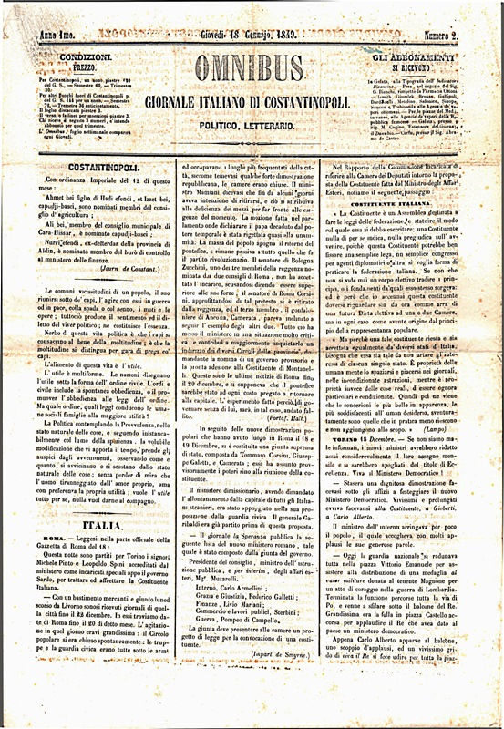**Descrizione bibliografica**

**\*Omnibus** : giornale italiano di Costantinopoli politico letterario. – N. 1 (11 gennaio 1849)-anno 2, n. 77 (30 marzo 1850). – Galata ; Indicatore Bisantino, [1849-1850]. - 1 volume : 77 fasc. : ((Settimanale; poi bisettimanale. - Diretto da Feliciano Orlando

Direttore editoriale: Orlando, Feliciano

Soggetto: Italiani – Turchia – 1849-1850

**Copia digitale:** [n.2(1849)-n.77(1850). Mancano i n.34-64](https://www.altavillahistorica.it/vita-civile/postille-e-inserzioni/giornali-ed-estratti/articoli-vari/881-1849-1850-omnibus-giornale-italiano-di-costantinopoli-diretto-da-feliciano-orlando-di-altavilla-irpina)

**Informazioni storico-bibliografiche**

OMNIBUS Giornale italiano di Costantinopoli politico, letterario  (*di Raffaele Sarti e Giuseppe Sabatino*)

Una [rivista dal titolo Omnibus](http://img519.imageshack.us/img519/9604/omnubuscolofonnumero1.png) (dativo o ablativo plurale di omnis) che nel gergo letterario indica quasi sempre una raccolta di uno stesso autore o su uno stesso argomento, uscì in edicola nel 1937 e si trattò di un settimanale di *attualità, politica* e *letteraria* curato da Leo Longanesi, edito da Rizzoli e Arnoldo Mondadori, settimanale del quale furono pubblicati 95 numeri, fino al gennaio del 1939.

   Molti anni prima, però, c’era stata un’altra rivista con la stessa testata la quale fu fondata a Napoli nel 1833. Anche in questo caso si trattò di un periodico di attualità e letteratura tra i più longevi del *Regno delle Due Sicilie* poiché fu stampato fino al 1882 sebbene dopo l’Unità si tramutò, nel 1862, da rivista letteraria in giornale politico.

   Fu, questa, una importante rivista alla cui diffusione collaborarono giornalisti e scrittori di fama tra cui Ugo Foscolo, Vincenzo Torelli ma anche l’avellinese Pasquale Stanislao Mancini e tantissimi altri. Probabilmente, fu proprio il richiamo a questa importante rivista napoletana che indusse la comunità di italiani, presenti in Turchia, ad utilizzare come testata il titolo Omnibus. La nostra rivista italo-turca, presentata in questa sezione, fu diretta da [Feliciano Orlando](https://www.altavillahistorica.it/biografie/857-feliciano-orlando-prova) il quale volle aderire al progetto del barone Romualdo Tecco e di altri studiosi e intellettuali, presenti a Costantinopoli, ossia pubblicare una *effemeride* attraverso la quale far circolare le idee liberali di quegli anni oltre che condividere certi gusti letterari o interessi culturali.

   Il primo numero della nostra rivista Omnibus vide la luce l’11 gennaio del 1849, ebbe inizialmente una periodicità settimanale e si diffuse da Costantinopoli fino ad altre città come Brussa (Bursa, l’antica Brusa), Gallipoli ma anche nei Dardanelli come a Salonicco, Sinope, Sansun e Trebisonda. La maggiore diffusione si ebbe tuttavia nella città di *Galata* dove risiedeva una numerosissima comunità di italiani ed europei in generale. *Galata*, detta anche *Pera*, conosciuta proprio come la colonia italiana, più corretto sarebbe dire genovese, era in pratica un grosso quartiere situato nella parte nord del territorio e della città di Istanbul (per gli occidentali era ancora Costantinopoli). La distribuzione della rivista avveniva materialmente a Galata, nella stessa tipografia nella quale essa veniva stampata, quella cioè dell’ *Indicatore Bizantino*, oppure, come si legge all’interno del colophon “…. *nel negozio del Sig. Bianchi, rimpetto la farmacia Ottoni*….”. Nelle altre città, il ritiro del settimanale poteva invece avvenire nelle agenzie dei vapori ottomani, quelli cioè che facevano da corrieri e da trasporto passeggeri e merci tra una città e l’altra.

   Il *foglio*, così chiamato dalla redazione, veniva tuttavia spedito anche “….. *nelle piazze del mediterraneo*….…." dove poteva "..... *essere ritirato nelle agenzie dei vapori della repubblica francese oppure a Galati* (città della Romania) ….. *presso il Sig. Cugino oppure a Corfù presso il Sig. De Castro…..”*

Appare evidente che, per l'epoca, si trattava quindi di una buona *d*iffusione del periodico e tutto rispondeva ad una corretta organizzazione la quale, attraverso le notizie riportate all’interno della rivista, permetteva di far conoscere quanto stesse accadendo in Europa, in particolare nei vari stati preunitari dell’Italia, ma anche in Francia, Germania e soprattutto nello Stato Pontificio dove, nel febbraio del 1849, ad un mese dalla fondazione del nostro settimanale, la rivolta popolare aveva portato alla fuga di Papa Pio IX. Fatti e accadimenti di portata storica visto che il Pontefice poté rientrare a Roma soltanto ad insurrezione terminata, ossia a luglio dello stesso anno, grazie all’intervento militare di *Luigi Napoleone Bonaparte*. Ovviamente tutte queste notizie non erano contraddistinte dall’immediatezza dei fatti, così come avviene oggi con le informazioni, ma passavano mediamente una o due settimane dall’accaduto, ossia il tempo necessario per riportare su **Omnibus** quanto pubblicato su altri periodici che giungevano in Turchia ma che avevano scarsa diffusione tra gli italiani come la *Gazzetta di Roma*, la *Gazzetta di Colonia* oppure i giornali *La Speranza o Credit e Patrie* e tantissimi altri.

Si trattava di giornali in cui si leggeva di tutto, dai ministri piemontesi che si erano ridotti …. *l’assegno mensile e spogliati del titolo di eccellenza* ( ! ! ! ) fino alla libertà di stampa concessa ai giornali di Atene; dall’appoggio della Russia al re di Napoli contro la possibile salita al trono di Sicilia di *Luciano Murat*, figlio di Gioacchino, fino alle scomuniche fatte dal Papa nella città di Gaeta; dalle elezioni del Presidente degli Stati Uniti fino alle scoperte in California di giacimenti d’oro e delle ingenti masse di persone che dalle America, ma anche dall’Europa, si spostavano in quei territori.

   Per gli appassionati e soprattutto per gli storici di professione, la pubblicazione di questa ricca e corposa documentazione, inedita e sconosciuta, vuole essere il contributo di ***altavillahistorica*** ad una migliore conoscenza e comprensione degli accadimenti che sconvolsero l’Europa sulla quale incombeva un’atmosfera tesa ed esplosiva.

******

(Sulla stampa dell'epoca in Turchia leggi: Pantaleone Sergi, Il caso Turchia. La stampa in lingua italiana dall’Ottocento al terzo Millennio. In, Bénédicte Deschamps e Pantaleone Sergi (a cura di ), Voci d’Italia fuori dall’Italia, L.Pellegrini Editore, Cosenza 2021 )

<https://www.altavillahistorica.it/vita-civile/postille-e-inserzioni/giornali-ed-estratti/articoli-vari/881-1849-1850-omnibus-giornale-italiano-di-costantinopoli-diretto-da-feliciano-orlando-di-altavilla-irpina>.